Choco-mascarpone
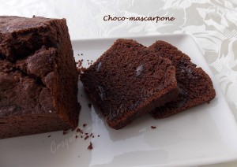 Pour 6 Croquants-Gourmands
- 200 g de chocolat à 75% (1)
- 4 càs de crème liquide
- 135 g de chocolat noir à 55% (1)
- 130 g de beurre ½ sel (2) pommade
- 130 g de cassonade (3)
- 4 œufs
- 1 càc d'extrait de vanille liquide
- 250 g de mascarpone
- 200 g de farine
- 2 càc (8g) de levure chimique
1 moule à cake de 27cmX11 chemisé de papier cuisson
Préchauffage du four à 160°C
Faire fondre au micro-ondes ou au bain-marie le chocolat à 75% avec la crème.
Remuer et réserver.
J'utilise du chocolat en pistoles, si ce n'est pas le cas pour vous, casser le chocolat à 55% en petits morceaux.
Mélanger le beurre avec la cassonade pour obtenir un mélange bien crémeux.
Incorporer le mascarpone.
Ajouter l'extrait de vanille et les œufs un à un en fouettant bien le mélange entre chaque ajout.
Incorporer le chocolat fondu. Ajouter enfin la farine et la levure.
Lorsque la préparation est bien homogène, incorporer les pistoles de chocolat en les mélangeant à la spatule.
Verser la pâte dans le moule. Enfourner pour 60 minutes de cuisson.
Démouler au bout de quelques minutes et laisser refroidir sur une grille.

